

23 сентября 2026 г. | г. Москва

Коммерческое предложение
POWERLINE FA 400.2 (3,9х40)
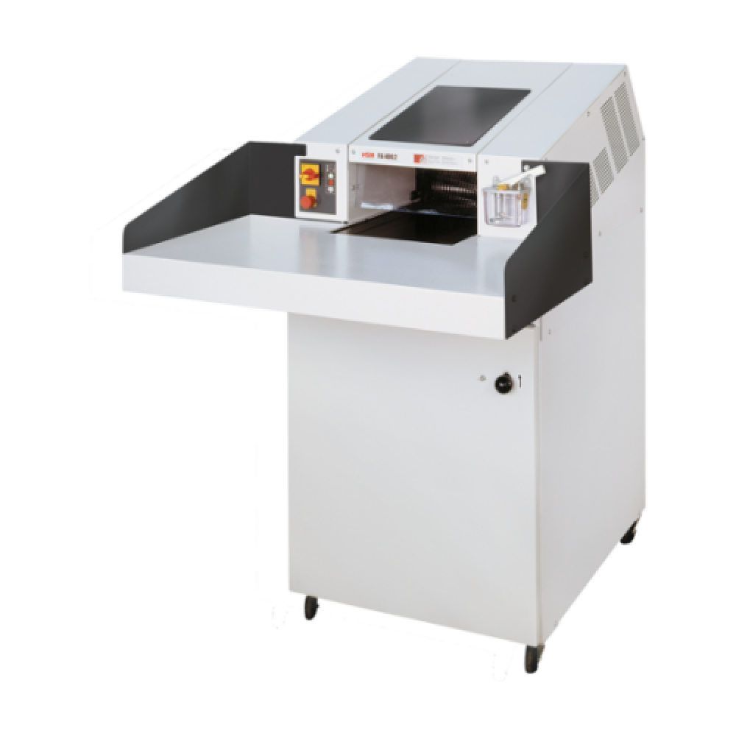 | Описание:  Мощный и долговечный трехфазный уничтожитель для надежной защиты информации в архивах или компаниях, предоставляющих услуги профессионального уничтожения документов.  Компактный размер и встроенные ролики позволяют с легкостью установить устройство там, где это необходимо.  Функциональные особенности:  Закаленные индуктивным методом монолитные стальные режущие валы долговечны и износостойки, имеют пожизненную гарантию  Мощный цепной мотор обеспечивает высокую производительность и непрерывную работу  Для стабильной и качественной работы, в модели с перекрестной резкой встроено ручное смазывающее устройство  Мембранная клавиатура со светодиодными индикаторами позволяет легко управлять шредером и получать информацию о текущем состоянии  Автореверс предотвращает замятие и обеспечивает бесперебойную работу  Ручная масленка для смазывания ножей  Высококачественные компоненты и маркировка «Сделано в Германии» гарантируют пользователю безопасность работы и долгий срок службы уничтожителя.  Дополнительные опции, по запросу:  - удлиненный рабочий стол (на 600 мм длиннее с одной или с другой стороны, по желанию)  - дополнительная корзина на роликах для замены при опустошении той, что заполнилась

Параметры | Значение
Серия: | Powerline
Тип: | Архивные
Тип резки: | Перекрестный
Размер частицы, мм: | 3,9x40
Уровень секретности по DIN 66399: | P-4
Количество уничтожаемых листов 70 г/м: | 100
Количество уничтожаемых листов 80 г/м: | 85
Пропускная способность, кг/час: | 265
Емкость корзины, л: | 460
Скорость резки, мм/сек.: | 220
Ширина входа, мм: | 428
Мощность, Вт: | 4000
Уровень шума, Дб: | 61
Реверс: | Да
Ролики для передвижения: | Да
Высота, мм: | 1646
Ширина, мм: | 1157
Глубина, мм: | 1644
Вес, кг: | 444
Монолитные ножи: | Да
24 часа непрерывной работы: | Да

Фактические параметры товара могут отличаться от заявленного производителем в технической документации как в большую, так и в меньшую сторону в пределах допустимой погрешности не более 10%.
Это в равной степени относится как к размеру частиц, так и к уровню шума, скорости и количеству уничтожаемых листов. Данная погрешность является технологической нормой и не считается дефектом.
На изменение параметров может оказывать влияние плотность уничтожаемой бумаги и фактическое напряжение в сети.

Цена: 2 560 928 руб. 88 коп.
Гарантия:
Сроки поставки товара:
Срок действия ценового предложения:

Генеральный директор Миронов Б.Б.

